## Warm up

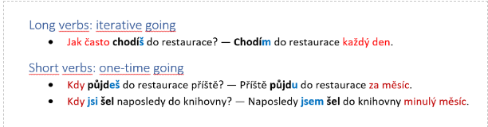

**Jak často** chodíš/jezdíš….? *How often…*

* Jednou
* Dvakrát
* **Tři**krát [number]krát
  + + ZA den, týden, měsíc…
* **každý** den, týden, měsíc…
* **ni**kdy **ne**chodím na pivo.
* **do Elektroworldu** – dvakrát za měsíc
* **elektro** = shop with „electric“ devices (wires, plugs, speakers…)
* **Jak často** *chodíte* na toaletu? – každý den
  + **Máte** pravidelnou stolici?
* **Kdy obvykle** jezdí**š** **na hory** (*mountains*)? – Jezdím na hory **v zimě (in winter)**.
* **Jak často** jezdí**š** **na hory**? – Jednou za rok…

**Kdy** půjdeš/jsi šel…/jel/pojedeš **příště**/**naposledy**?

* Včera
* Zítra
* V pátek v 18:00
* **předevčírem**: day before yesterday
* **pozítří**: day after tomorrow
* **nepamatuju si** = I do not remember

**Chodím** na univerzitu v **úterý** = I go to the uni EVERY tuesday.

**Jdu** na univerzitu v **úterý**. = I go there **THIS/NEXT** tuesday.

## verbs of motion with prefixes při- and od/e-

* explanation: also in textbook, p. 90

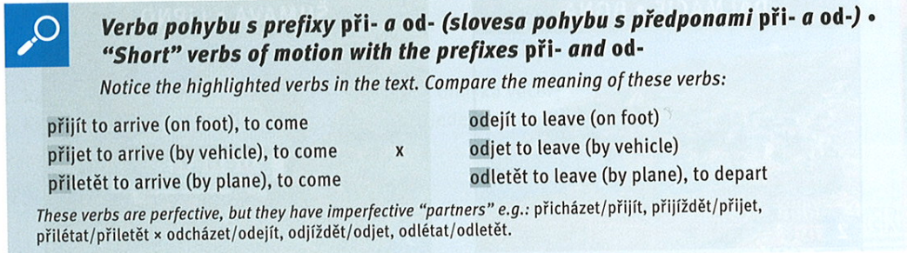

1. jít, jet, letět = to **go, fly**
2. + při + any verb = **come**: přijít, přijet, přiletět
3. + od + any verb **= to leave**: odejít, odjet, odletět

**při**jdu, **při**jdeš, **při**jde… *I will come* // **při**šel jsem, **při**šel jsi… = I came (future: půjdu, pojedu)

**ode**jdu, **ode**jdeš, **ode**jde… *I will leave* // **ode**šel jsem, **ode**šel jsi…

**od**jedu, **od**jedeš, **od**jede = I will leave // odjel jsem = I left

* textbook, p. 90/ex. 3: fill in the gaps, use the verbs from the box

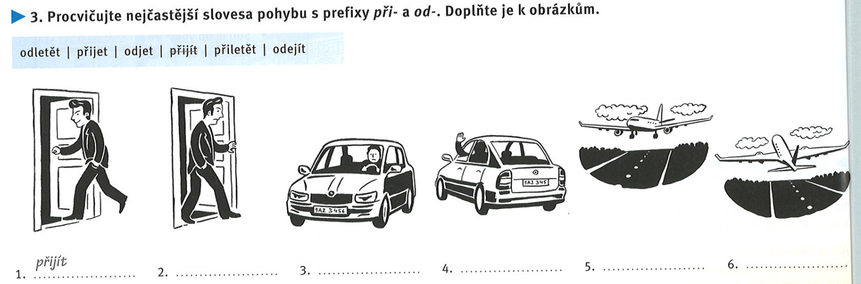

1. **při**jít
2. **ode**jít



1. **při**jet
2. **od**jet
3. **při**letět
4. **od**letět

* workbook, p. 128/ex. 24: use the verbs in past or future tense

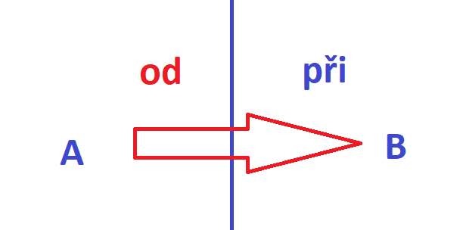

## 



1. **přijel** (arrived late)
   1. could it be: *odjel?* *Yes, it was late on departure*
2. **odjela** (left)
   1. why not: *odešla* = it is hard to get to London on foot
   2. could it be: *přijela*? Yes, if the conversation happens in London
   3. could it be: *odletěla*? Yes, if you know it happened by plane
3. **odešel** (left) + z domu = he left the house
4. **odešla** (left) + k doktorovi = she left to see a doctor
   1. odjela: if you are 100% sure she **drove** there
5. **přišla** (came) domů
   1. could it be *odešla*? Yes, if the conversation happens in a bar
6. **přiletělo** (arrived)
   1. **why not:** odletělo? late on departure? No on eis interested
7. **přišel** (came/arrived)
   1. could it be: přijel? Yes, if you want to be **explicit** about him **driving** to work
   2. could it be odešel? Rather not, because activities at work are mentioned
8. **odjela** (left for bussines trip)
9. **přiletělo** (arrived: maybe to pick up someone)
10. **přijel** (arrived)
    1. why not *odjel*? Who would be interested in a bus leaving Brno?

## working with handout: complete exercice 1

## 1) Choose the most suitable verb, minimal context is given and highlighted

1. **Doma (*mluví maminka*):** V kolik hodin jsi včera ***přišel****/odešel* domů? *Came home*
   1. **V baru:** V kolik hodin jsi včera *přišel/****odešel*** domů? *Left for home*
2. **V nemocnici:** Martin ***přijel****/odjel* autem **do nemocnice** a šel na kardiologii. *Arrived to hospital*
   1. **Doma:** Martin *přijel/****odjel*** autem do nemocnice a šel na kardiologii. *Left home for hospital*
3. **V Brně:** Z Brna ***odjedeme****/přijedeme* v pondělí a do Paříže *odjedeme/****přijedeme*** v úterý ráno. *Leaving Brno + arriving to Paris*
   1. **V Berlíně**: Z Brna *odjedeme/****přijedeme*** v pondělí a do Paříže ***odjedeme****/přijedeme… coming from Brno and leaving for Paris*
4. **Na letišti v Praze:** Čekám na rodiče, letadlo z New Yorku ***přiletí****/odletí* za půl hodiny.
5. **V baru:** Jak dlouho už tady čekáš? — ***Přišel****/Odešel* jsem před 15 minutami (*15 min. ago*).
6. **Ve škole:** Můžu dnes ***odejít****/přijít* ze školy o deset minut dříve? Není mi dobře.
7. **Na univerzitě:** Test začíná v 17:00, musíte ***příjít****/odejít* včas. *Coming in time*
8. **Kamarád organizuje party: *Přijdeš***/odejdeš zítra na tu party? – Nemusíš se bát, budu tam.
9. **V Brně:** Kdy ***přijede****/odjede* tvoje maminka do Brna? *Coming to Brno*
   1. **V Oslo:** Kdy *přijede/****odjede*** tvoje maminka do Brna? *Leaving for Brno*
10. **Pracujete na počítači: *Přišel****/odešel* mi nějaký email.

## NURSING

## 2 Working with verbs: observe the forms (they are highlighted), learn the meaning

Comment: verbs are coming in imperfective or perfective form (wait for week 6–8). The one that comes more often (in nursing context) is highlighted.

## Co dělá **sestra**? Co dělá **pacient** **sám/pacientka sama** (*alone*)?

Mýt se, myju se = to wash + acc

# SE/SI/–

1. **Myju** **auto** = I wash (my/a) car, myju **okno** (window), myju **dítě** (a baby)

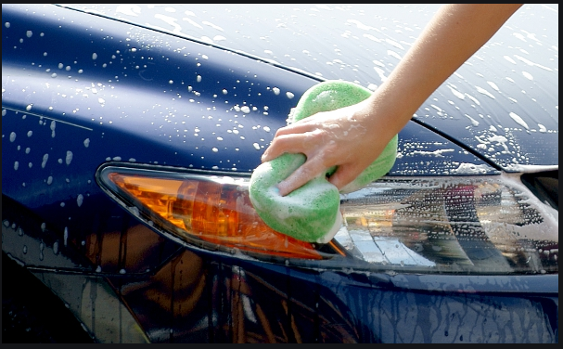

1. Myju **se** = I wash myself (= whole body, 100 %)

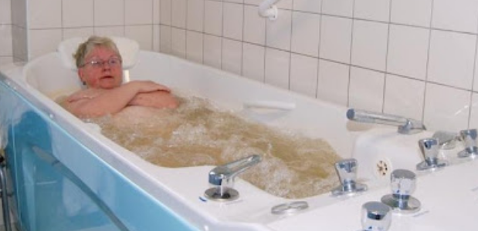

* 1. Jmenuju **se** Martin. = I call **myself** Martin.
  2. Vidím **se** na monitoru.

1. Myju **si** vlasy = I wash hair **to myself**. = I wash my hair



* 1. Myju si **ruce**.



* 1. myju **moje ruce**

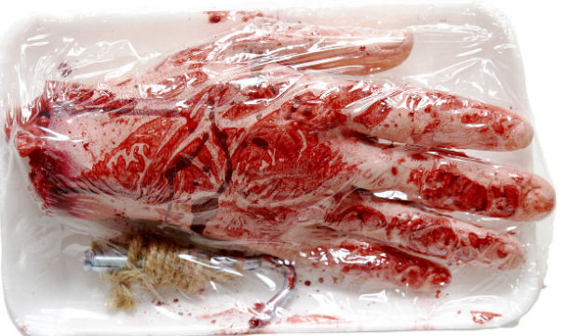

* **brát** (*to take*): **Sestra**/pacient **bere** krev paní Novákové.
* **bát se** (*to be afraid*): Sestra/**pacient** se **bojí**, že to bude bolet.
* **čistit (si)** (*to clean/brush*): **Sestra**/pacient **čistí** zuby paní Novákové. Sestra/**pacient** **si čistí** zuby sám.
* **dostat** (*to get/receive*): Sestra/**pacient** **dostane** infúzi.
* **držet (si)** (*to keep/to hold*): **Sestra**/pacient **drží** injekci. / Sestra / **pacient** **(si) drží** náplast (*plaster*).
* **krvácet** (*to bleed*): Sestra/**pacient** **krvácí** z nosu.
* **lehnout si** (*to lie down*): Sestra/**pacient** **si lehne** na postel.
* **mýt/umýt (se/si)** (*to clean/wash*): **Sestra**/pacient **myje** paní Novákovou. Sestra/**pacient** **si myje** vlasy. Sestra/**pacient** **se myje** sám.
* **natočit EKG (***to do/perform EKG*): **Sestra**/pacient **natočí** EKG paní Novákové.
* oblékat/**obléknout (se/si)** (*to dress up*): **Sestra**/pacient **oblékne** paní Novákovou. Sestra/**pacient** **si oblékne** čisté tričko (clean T-shirt). Sestra/**pacient** **se oblékne** sám.
* píchat/**píchnout** **(si)** (*to apply injenction*): **Sestra**/pacient **píchá** paní Novákové antibiotika. Sestra/**pacient** **si píchá** inzulin sám.
* **položit (se)** (*to lie down*): **Sestra**/pacient **položí** invalidní paní Novákovou na postel. Sestra/**pacient** **se položí** na postel sám.
* **polykat** (*to swallow*): Sestra/**pacient** **polyká** léky.
* **posadit (se)** (*to sit down*): **Sestra**/pacient **posadí** paní Novákovou na vozík (*wheelchair*). **Pacient** **se posadí** na židli.
* **vyměnit** (to change/replace): **Sestra**/pacient **vymění** špinavé prostěradlo (*dirty bedsheet*).
* **vyšetřit** (*to examine*): **Doktor**/pacient **vyšetří** paní Novákovou.
* **vážit** **(se)** (*to weigh*): **Sestra**/pacient **váží** paní Novákovou. **Pacient** **se váží** sám.

## 3 Hygiena a soběstačnost (*self-sufficiency*)

verbs:

* čistit (si)/**vyčistit (si)** + parts of your body in acc (to clean/to brush)
  + vyčistit si **zuby**
* holit se/**oholit se** (holit si + parts of your body in acc) (to shave)
  + holit **se** = shave one’s beard
  + holit si **nohy**, prsa, záda, podpaží
* **chodit**/jít (to walk)
* měnit/**vyměnit** (vyměnit si + something to be changed in acc) (to change)
* mýt se/**umýt se, umyju se** (umýt si + parts of your body in acc) (to to wash)
* oblékat se/**obléknout se, obléknu se** (obléknout si + clothes in acc) (*to dress up*)
* pomáhat/**pomoct*, pomůžu** (to help)
* sprchovat se/osprchovat se (to shower)

Make questions. Use these „starters“.

Sestra: **Můžete** [+ infinitiv] sám/sama?

Pacient: Ne, sám/sama [**conjugated** verb in negative forms].

Sestra: **Chcete** pomoct [+ infinitiv]?

## 4 Hygiena a vy. Make questions. Ask each other about your hygiene. Start with…

* Kdy (obvykle) (+conjugated imperfective = left verb) …?
* Jak často (+conjugated imperfective = left verb) …?
* Jak dlouho (+conjugated imperfective = left verb) …?

## 5 Nursing: finish the sentence. Use vocabulary from the box. Do not change the forms. Observe the grammar.

**nouns**: sestry (*nurse*), čaj (*tea*), injekce (*injection*), vodu (*water*), s holením (*with shaving*), s mytím (*with washing*), banán (*banana*), oběd (*lunch*), operace (*operation*), lékaře (*doctor*), léky (*medicine, drugs*), s hygienou (with hygiene), jídlo (*food*), telefon, berle (*crutches*), brýle (*glasses*), hůl (*walking stick*)

**nouns with preposition**: na židli, na postel, na lůžko (*hospital bed*), do vany, do sprchy, na vozík (*wheelchair*)

**verbs** (infinitiv): oholit se (*shave*), umýt se (*wash*), jíst, chodit

1. Pacient se bojí (+ gen) _________________________
2. Sestra říká: „Pomůžu vám (*I will help you*) _________________________
3. Pacient sám nemůže _________________________
4. Sestra říká: Podám vám (*I will hand* ***something*** *to you*) ________________________
5. Sestra říká: Chcete/potřebujete jít ________________________
6. Sestra říká: Posaďte se ________________________
7. Sestra říká: Lehněte si________________________